Zadanie 10: Artefakt nr 10 – Raportowanie i Automatyzacja (CI/CD)

10.1. Pytest & Allure Init
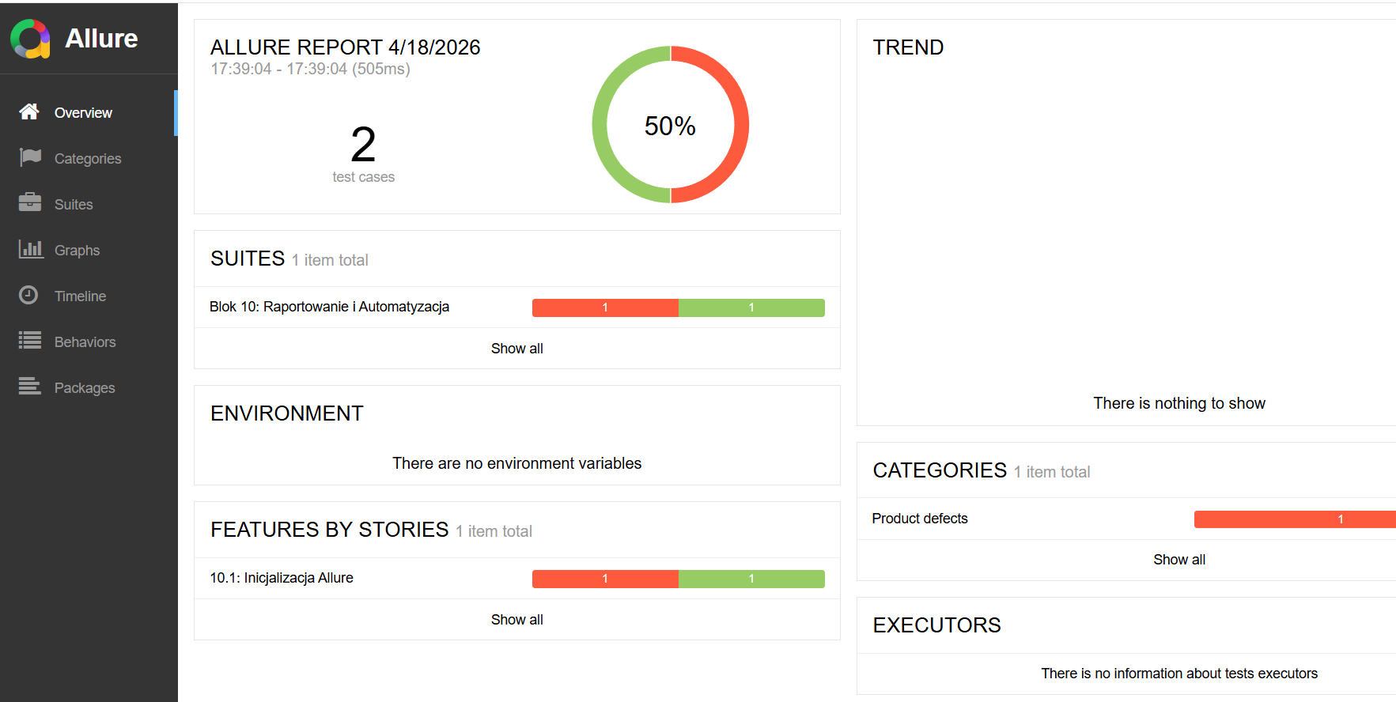
10.2. Allure Steps & Decorators
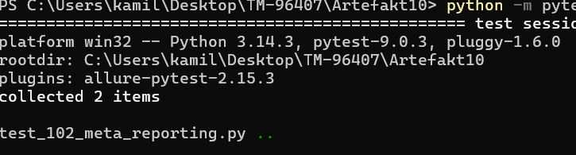

10.3. Failure Screenshots
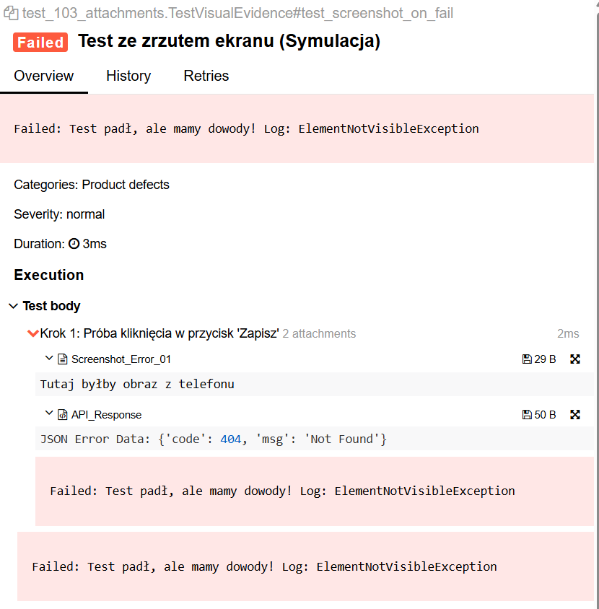
10.4. Clean-up Pipeline
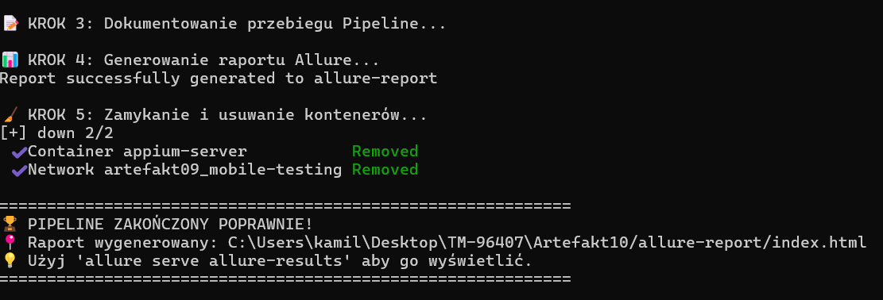
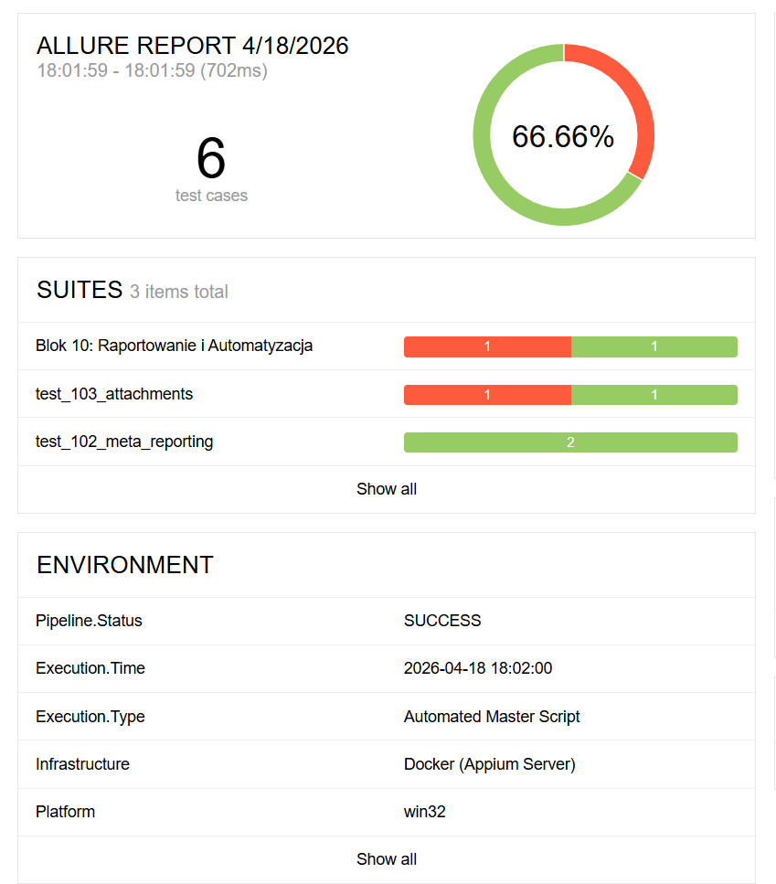
10.5. Portfolio Build
